Вопросы по прохождение критической энергии скачком в pNICA

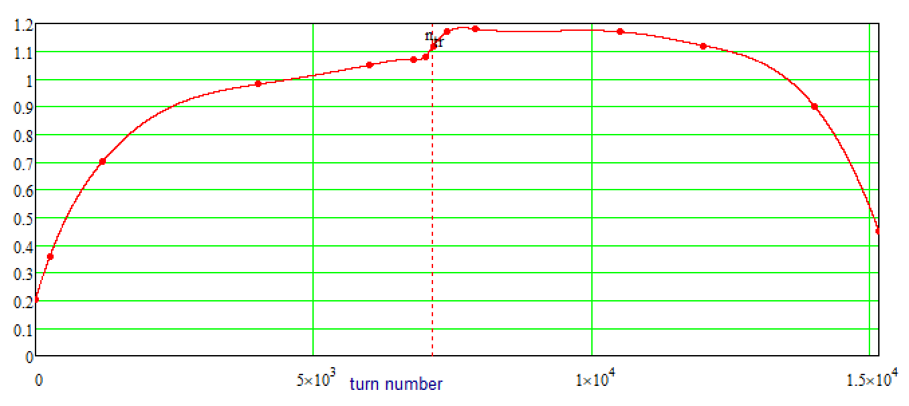
- Ускоряющее напряжение (RF voltage per turn) приведены 14 точек, по которым осуществлена аппроксимация.
- Harmonic number q
- Начальная энергия ускорения (энергия инжекции) E_{min}
- Конечная энергия E_{max}
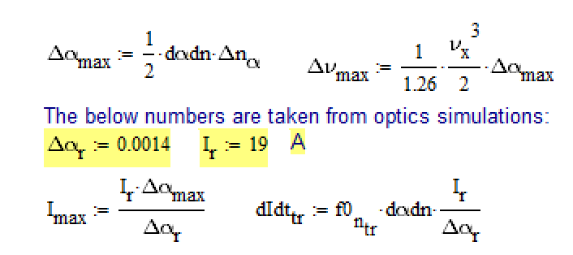
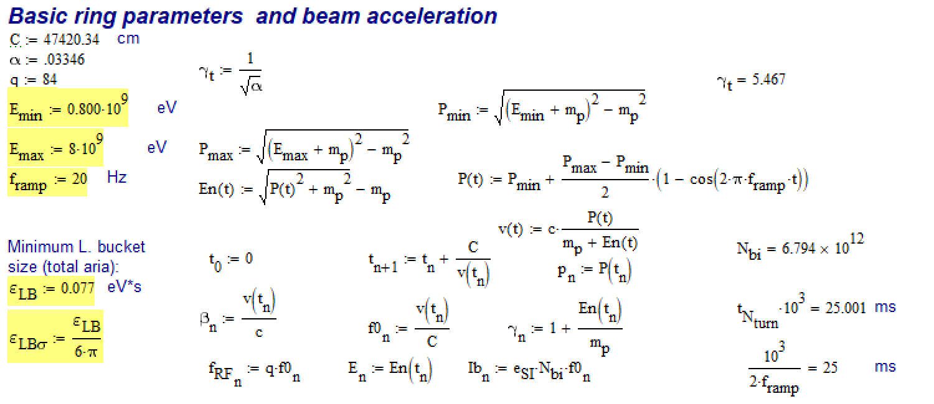
- Частота $f_{ramp}$
- $dα/dn$? Каким обазом осуществляется расчет?
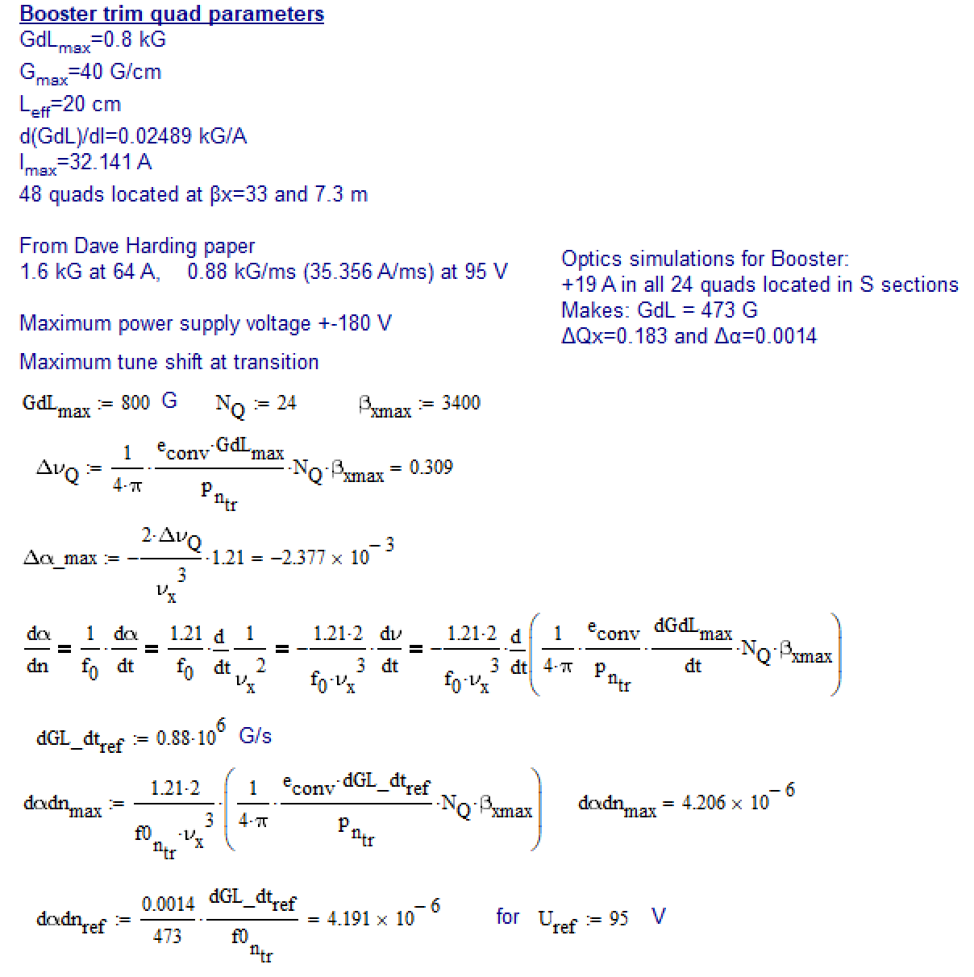
- Дипольные и квадрупольные демперы.
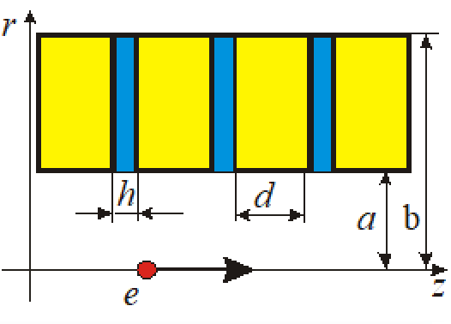
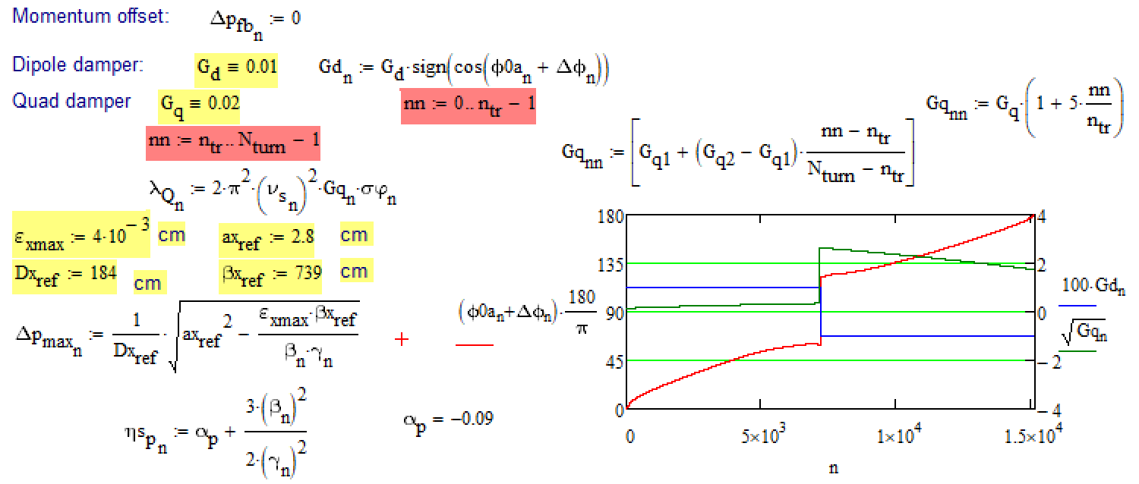
- Для подсчета импеданса (resistive wall impedance), геометрия h, d, a, b ($a_{F}$ и $a_{D}$). Длина диполя $L_{dip}$. Диэлектрическая проницаемость $ε$, проводимость $σ$.
- Space charge impedance $n_{σ}=r_{chamber}/σ_{⊥}$

